Exercices:
A) Complète:
a) Tu ____ un stylo bleu. g) Vous ______ une sœur.
b) J ’ ____ une trousse rose. h) Ils ______ 30 ans.
c) Il ___ un stylo. i) Nous _______ un crayon.
d) Elle ____ un livre. j) Elles ________ deux cahiers.
e) Tu _____ 10 ans.
f) J’_____ un frère.

B) Complète:
1) J'________ un bouton (σπυρί) sur la joue.

2) Vous ____________ une belle voiture rouge. 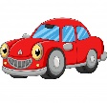

3) L'éléphant ________ des oreilles ( αυτιά) énormes. 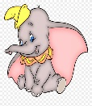

4) Nous _______________ un train à prendre. 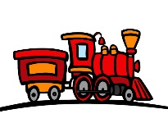

5) Les enfants _____________ peur ( φοβούνται) du loup. 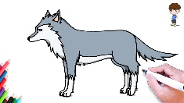
6) Tu ______________ trois ans aujourd'hui.

